الجهاز العصبي ينقسم إلى قسمين رئيسيين :
1- الجهاز العصبي المركزي Central Nervous System "CNS" .
2- الجهاز العصبي المُحيطي Peripheral Nervous System .

وحدة بناء الجهاز العصبي هي العصبون (الخلية العصبية) Neurone , و الجهاز العصبي في الإنسان يتكون من نوعين أساسيين من الخلايا , هما الخلايا الدبقية Glial Cells و العصبونات Neurons.
و العصبون يتكون من جسم Cell Body و محور Axon ,
جسم الخلية Cell Body
يحتوي على نواة الخلية و يبرز من سطحة تغصنات أو تشعبات للخارج لها علاقة في إستقبال أو نقل الإشارات الكهربائية , و يستقبل جسم العصبون الإشارات الكهربائية (العصبية) من العصبونات الأخرى عن طريق التغصنات Dendrites من جسم عصبون آخر أو من محور عصبون آخر عن طريق مشابك Synapsis , و المشبك هو عبارة عن فضاء عند إلتقاء غصن عصبون أو محور عصبون مع جسم خلية عصبون آخر لنقل الإشارات الكهربائية عن طريق مواد كيماوية تُسمى الناقلات العصبية Neurotransmitters و هي عديدة و منها الأسيتايل كولين Acetylcholine و الأدرينالين Adrenaline و النورأدرينالين Noradrenaline.
محور العصبون Axon
هو عبارة عن إمتداد يخرج من جسم الخلية و ينقل الإشارات الكهربائية من العصبون. و المحور مُغلف من الخارج بصفائح المايلين (النُخاعين) Myelin Sheaths و هي عبارة عن مادة عازلة للمحور و ضرورية لنقل الإشارات الكهربائية فيه , في الجهاز العصبي المركزي الخلايا الدبقية قليلة التغصنات Oligodendrocytes هي المسؤولة عن إنتاج النُخاعين , أما في الجهاز العصبي المُحيطي فخلايا شوان Schwann Cells هي المسؤولة عن إنتاج النُخاعين (المايلين).
في الجهاز العصبي تتجمع أجسام العصبونات في مجاميع , و هذه المجاميع في الجهاز العصبي المركزي تُسمى نواةNucleus أو عُقدة Ganglion , أما في الجهاز العصبي المُحيطي فتُسمى هذه المجاميع , عُقد (مُفرد "عُقدة") Ganglion.
كذلك تتجمع محاور العصبونات مع بعضها لتكون الأعصاب Nerves, و الأعصاب تنقسم من حيث موقعها من العُقدة إلى نوعين :
1- أعصاب ما قبل العُقدة Pre-Ganglionic Nerves.
2- أعصاب ما بعد العُقدة Post-Ganglionic Nerves.
في الجهاز العصبي , أعصاب (محاور أجسام العصبونات) ما قبل العُقدة تتشابك مع أجسام العصبونات التي ينشأ منها أعصاب ما بعد العُقدة خلال المشابك في العُقد لنقل الإشارات الكهربائية.يُمكننا القول أو تشبيه العُقد بمحطات قطار يتم فيها نقل الحمولة (الإشارات الكهربائية العصبية) من قطار لآخر ليتم في النهاية توصيلها للعضو المطلوب.
الخلايا الدبقية Glial Cells هي خلايا مُساندة للعصبونات في الجهاز العصبي و لا تُشارك في نقل الإشارات العصبية (الكهربائية). و يبلغ عدد الخلايا الدبقية تقريباً عشرة أضعاف عدد العصبونات في الجهاز العصبي , و لكن بما أن حجم الخلية الدبقية يساوي عُشر حجم العصبون فهما يشغلان نفس الحيز (الكتلة) في الجهاز العصبي. تسمية الخلايا الدبقية مُشتقة من الكلمة اللاتينية "غليا" (Glia) و التي تعني الدبق أو الغراء أو الصمغ و ذلك للإعتقاد السائد سابقاً بأن عملها الأساسي هو الربط بين العصبونات (كالإسمنت في البناء).

هناك أربعة أنواع من الخلايا الدبقية , هي:
1) الخلايا الدبقية النجمية Astrocytes:
الخلايا الدبقية النجمية هي أكبر الخلايا الدبقية حجماً , و سُميت بالنجمية لكثرة تشعباتها البارزة للخارج من الخلية كشعاع النجم Astro. تشعبات الخلايا النجمية تربط ما بين الأوعية الدموية و العصبونات لنقل الغذاء إليها.
2) الخلايا الدبقية قليلة التغصنات (التشعبات) Oligodendrocytes:
تعمل هذه الخلايا على تكوين الطبقة العازلة المحيطة بالعصبونات في الجهاز العصبي المركزي Central Nervous System , و التي تُسمى بصفائح مايلين Myelin Sheaths , بالطبع هذه الصفائح (الطبقات العازلة) تعزل الشحنات الكهربائية (الإشارات العصبية) التي تنتقل في الأعصاب عن بعضها البعض حتى لا تؤثر شحنة على شحنة أخرى و بالتالي على معناها بالنسبة للمخ الذي يترجم هذه الشحنات إلى أفعال و ردود أفعال. الخلايا الدبقية قليلة التغصنات لا تُحيط بنفسها حول العصبونات , و إنما يصدر منها تشعبات و هذه التشعبات هي التي تلتف حول العصبونات و تكون الطبقات العازلة.
3) الخلايا الدبقية الصغيرة Microglia :
أصغر الخلايا الدبقية حجماً , تعمل كمزيل للخلايا التالفة و الميتة في الجهاز العصبي. هناك أدلة تفيد بأنها مسؤولة كذلك عن تجدد الخلايا التالفة و تُساعد في إرشاد نمو العصبونات (تحديد طريق نمو العصبونات و تشعباتها).
4) خلايا شوان Schwann Cells :
هي نظيرة الخلايا الدبقية القليلة التغصنات في الجهاز العصبي المُحيطي Peripheral Nervous System , و المسؤولة عن تكوين الطبقة العازلة (صفائح مايلين) للعصبونات في الجهاز العصبي المُحيطي. و تتكون هذه الخلايا بشكل أساسي من الشحوم Lipids و التي تُعطيها صفتها العازلة للشحنات الكهربائية. تُساعد خلايا شوان على سرعة إنتقال الإشارات العصبية (الشحنات الكهربائية) في العصبونات و كذلك لها دور في نمو العصبونات بعد تلفها. خلايا شوان تُحيط بنفسها إحاطة تامة حول العصبون بخلاف الخلايا الدبقية قليلة التغصنات في الجهاز العصبي المركزي.
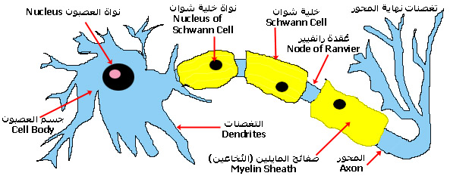
الـجـهــاز الـعــصـبــي الــمـــركـــزي
يتكون الجهاز العصبي المركزي في الإنسان من الدماغ Brain و النخاع الشوكي أو الحبل الشوكي Spinal Cord.
و يتكون الدماغ من :
1) المخ Cerebrum.
2) جذع المخ Brainstem , و الذي يتضمن الدماغ الأوسط Midbrain و الجسر Pons و النُخاع المستطيل Medulla Oblongata.
3) المُخيخ Cerebellum.

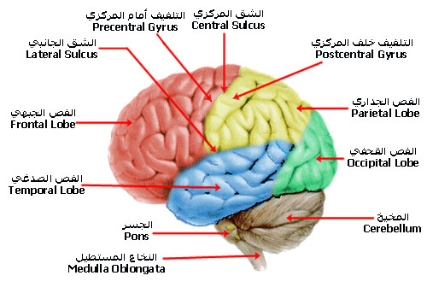
يبين الشكل الجهاز العصبي المركزي

في المخ تكون أجسام العصبونات مُتركزة في الطبقة الخارجية (قشرة المخ) Cerebral Cortex و يكون لونها رمادياً و لهذا تُسمى المادة الرمادية Grey Matter و محاور العصبونات موجودة في الداخل و يكون لونها أبيضاً و لهذا تُسمى المادة البيضاء White Matter , و في المادة البيضاء يوجد تجمعات لأجسام عصبونات و هذه التجمعات تُسمى نواة Nucleus أو عُقدة Ganglion. في الحبل الشوكي يكون العكس المادة البيضاء (محاور العصبونات) في الخارج و المادة الرمادية (أجسام العصبونات) في الداخل.
يقسم الشق الطولاني الإنسي (الداخلي) Medial Longitudinal Fissure المخ إلى نصفين غير مُنفصلين تماماً عن بعضهما البعض , و هما نصف الكُرة المخي الأيمن Right Cerebral Hemisphere و نصف الكُرة المخي الأيسر Left Cerebral Hemisphere. و نصف الكُرة الأيمن يتحكم بالجانب الأيسر من الجسم و بالعكس نصف الكُرة الأيسر يتحكم بالجانب الأيمن من الجسم , و أحدهما يكون نصف الكُرة المُخي المُسيطر Dominant Cerebral Hemisphere , فالأشخاص الذين يستعملون اليد اليمنى يكون نصف الكُرة المخي الأيسر هو المُسيطر عندهم و الأشخاص الذين يستعملون اليد اليسرى يكون نصف الكُرة المخي الأيمن هو المُسيطر عندهم.و بما أن أغلب الناس يستخدمون اليد اليمنى فإن الغالب أن يكون نصف الكُرة المخي الأيسر هو المُسيطر.
تتجعد المادة الرمادية في المخ على شكل تلافيف Gyri و مُفرده تلفيف Gyrus , و هذا لزيادة مساحة سطح المُخ و بين التلاليف يوجد شقوق و هذه الشقوق لها أسماء و مهمة في معرفة التلافيف المختلفة من المخ و سوف نذكر التلاليف و الشقوق المهمة منها و وظائفها

